“Київський фаховий коледж зв’язку”

Циклова комісія Комп’ютерної інженерії

**ЗВІТ ПО ВИКОНАННЮ**

**WORK-CASE №2**

з дисципліни: «Операційні системи»

Виконавли студенти

групи РПЗ-03

Команда: Губенко Є.О.,

Заїка С.В. та Кресан Р.А.

Перевірив викладач

Сушанова В.С.

Київ 2022

**Хід роботи**

***Готував матеріал студент: Кресан Р.А.***

1. **Встановіть на своїй домашній робочій станції гіпервізор ІІ типу – Virtual Box, VMWare Workstation, Hyper-V (або інший на Ваш вибір).***Ми встановили гіпервізор Virtual Box, та створили віртуальні машини з операційними системами CentOS та Ubuntu.*

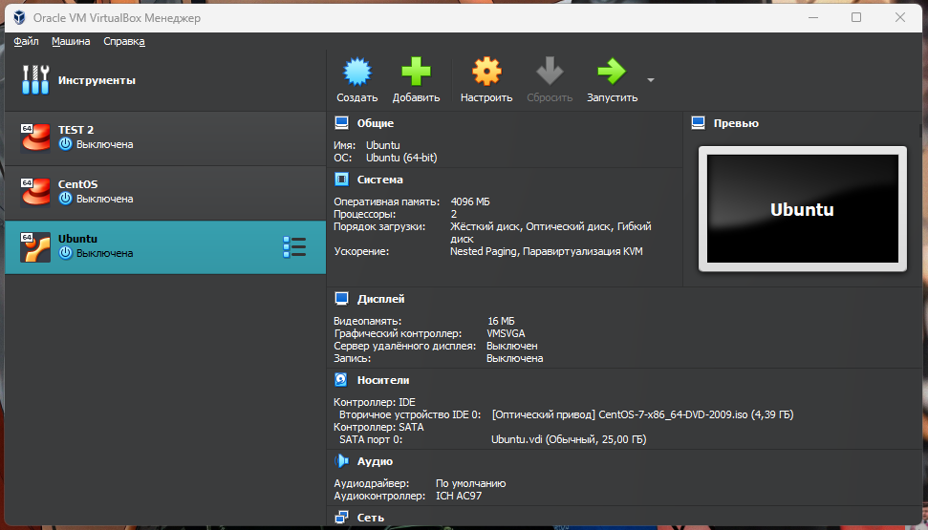

***Готував матеріал студент Заїка С. В.***

**2. Опишіть набір базових дій в встановленому Вами гіпервізорі:**

* **Створення нової віртуальної машини;**

*Для створення нової віртуальної машини потрібно у вкладці інструменти натиснути кнопку “Створити”.*

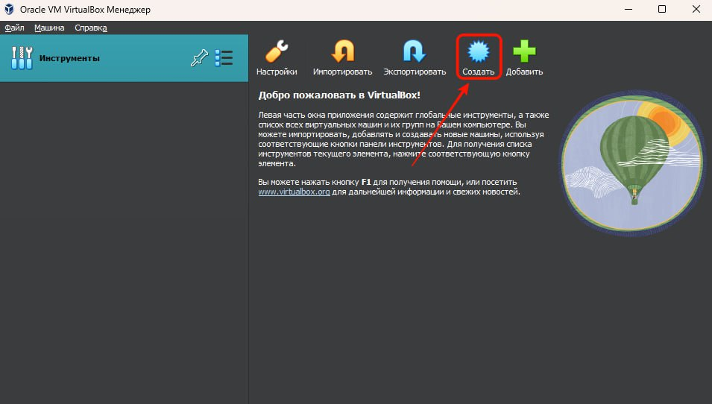

*Після цього відкриється діалогове вікно де потрібно ввести назву віртуальної машини та вибрати ISO облік. Якщо ISO облік не має автоматичної установки потрібно вибрати тип та версію операційної системи.*

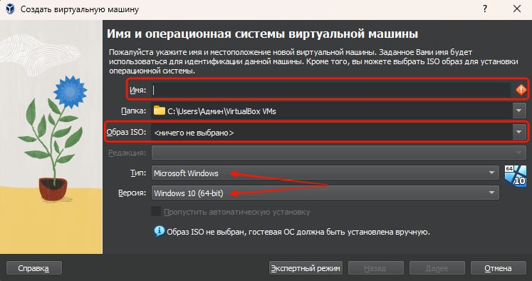

* **Вибір/додавання доступного для віртуальної машини обладнання;**

*Після створення віртуальної машини ми можемо перейти до її налаштувань. У вкладці “Система” ми можемо визначити яку кількість пам’яті буде займати наша система, скільки ядер буде у нашої системи та якою буде межа загрузки процесора.*

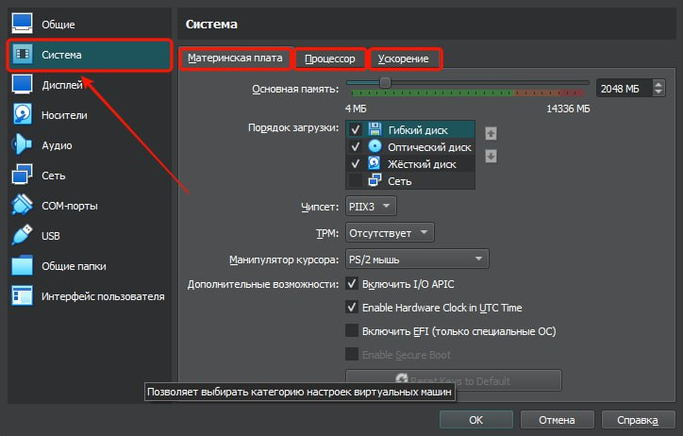

* **Налаштування мережі та підключення до точок Wi-Fi;**

*У вкладці “Мережа” ми можемо визначити яка кількість адаптерів буде працювати та тип їх підключення.*

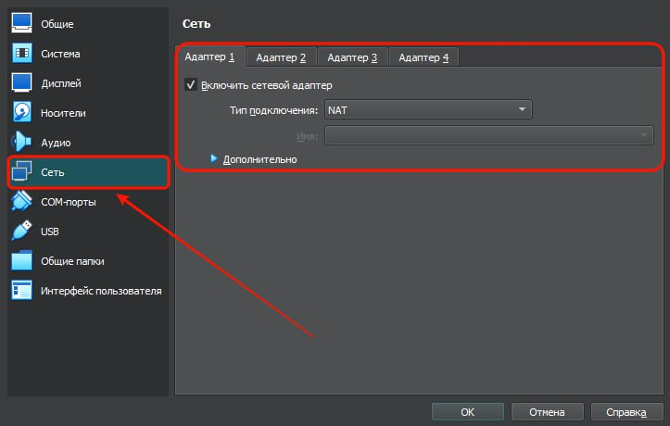

* **Можливість роботи з зовнішніми носіями (flash-пам’ять).**

*У вкладці “USB” ми можемо ми можемо включати та виключати “Контроллер USB”.*

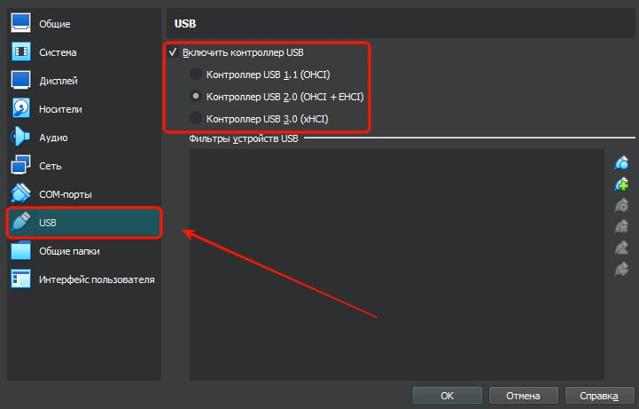

**Готував матеріал студент: Губенко Є.О.**

**3.** **Встановіть в вашому гіпервізорі операційну систему GNU/Linux CentOS (або інший зручний Вам дистрибутив) у базовій конфігурації з графічною оболонкою.**

*Для того щоб встановити операційну систему, потрібно скачати та встановити* *Virtual Box, з офіційного сайту CentOS потрібно завантажити ISO облік операційної системи. У Virtual Box треба створити нову віртуальну машину, та загрузити туди ISO облік. Після цього потрібно вибрати процедуру установки (автоматично чи вручну). Коли ми закінчили процедури установки нам потрібно пройти легкий перелік налаштувань та натиснути кнопку “Готово”. Тепер ми можемо користуватися операційною системою CentOS у віртуальній машині.*

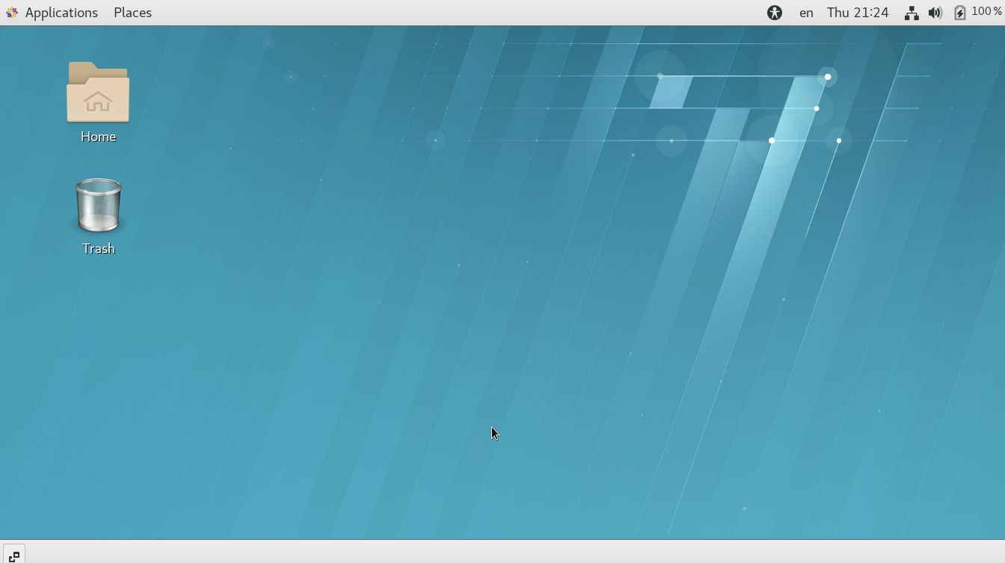 *Робочий стіл CentOS*

***Готував матеріал студент: Кресан Р.А.***

**4. Створіть другу віртуальну машину та виконайте для неї наступні дії:**

* **Встановіть у мінімальній конфігурації з термінальним вводом-виводом без графічного інтерфейсу операційну систему GNU/Linux CentOS ;**

|  |
| --- |
|  |
| *Я встановив другу віртуальну машину CentOS у мінімальній конфігурації з термінальним вводом-виводом без графічного інтерфейсу* |

* **встановіть графічну оболонку GNOME поверх встановленої в попередньому пункті ОС;**

|  |  |
| --- | --- |
|  |  |
|  |  |
| *Для установки графічної оболонки я використав консольну команду:*  *sudo yum -y groups install "GNOME Desktop"*  *Після процесу установки з’явилося вікно налаштування ОС, після проходження якого ми потрапляємо на робочий стіл та можемо користуватися операційною системою* | |

* **встановіть додатково ще другу графічну оболонку (їх можливий перелік можна знайти в лабораторній роботі №1) та порівняйте її можливості з GNOME.**

|  |  |
| --- | --- |
|  |  |
|  |  |
| *В якості іншого графічного інтерфейсу було обрано Ubuntu 22.10. В порівнянні з CentOS, Ubuntu виглядає краще та працює плавніше. Тут набагато легше знайти потрібні елементи. Також під час установки віртуальної машини не виникло жодної проблеми, в порівнянні з CentOS. Мабуть це через те що під час установки Ubuntu була вибрана автоматична установка, а установка CentOS була вибрана ручна установка. В Ubuntu дуже зручний пошук, в порівнянні з CentOS де пошук я так і не знайшов. Також тут більший вибір кастомізації системи.* | |